信息与交互设计硕士毕业设计开题报告
拟定题目
面向新污染物科普的
照片驱动空间交互设计研究
导师审阅稿 · 参考校准版

作品暂用名：照片里的隐形线索
稿件日期：2026年10月6日
开题日期：2026年11月13日

摘要
新污染物的来源、释放条件与环境迁移往往难以通过日常观察直接理解。本研究拟面向缺少环境专业训练的成年在校大学生，探索以生活照片为入口的空间交互科普：用户将照片投入记忆终端，核对画面线索与必要补充信息，在可转动的场景中阅读有来源支持的条件性路径，完成理解任务，并获得可回看、可自愿分享的科普卡片。首个内容单元拟采用合成纤维衣物洗涤与微塑料微纤维，围绕来源、释放条件、废水路径和治理主体建立解释，而不根据照片生成污染物检出、浓度或个人健康风险结论。
研究将结合文献与案例分析、照片引导访谈、科学内容核验、原型迭代及同内容对照任务，考察关系解释、证据边界辨别和同主题新衣物情境的近迁移；将体验兴趣、分享与理解表现分别记录。现阶段已具备照片空间重建与本机场景分类的技术基础，拟继续开展用户研究和学习效果评价，本稿不采用未提供的研究结果。预期成果包括一套可追溯的科普内容结构、照片驱动交互原型、实体或数字卡片及评价记录。本研究拟讨论生活情境、空间表达与证据呈现如何共同服务科普理解，其效果与适用范围将由后续研究检验。
关键词：新污染物科普；照片驱动；空间交互；科学证据；理解评价

一、本选题创作与研究的背景与依据（国内外研究的现状和趋势）

1.1 现实背景与研究定位
新污染物治理对公众理解提出了新的传播任务。国务院办公厅于2022年印发《新污染物治理行动方案》，部署调查评估、分类治理和全过程环境风险管控，并明确提出开展科普宣传教育。[1]生态环境部相关说明将新污染物的认识与环境风险、物质特征及管理不足联系起来。[2]因此，科普需要解释具体物质在何种条件下进入环境、相关信息能够支持什么判断，以及个人、企业与公共治理分别承担哪些作用。
本课题定位于信息与交互设计研究，拟将难以直接观察的环境过程转化为有条件、有出处、可追问的体验。政策提供议题公共价值的依据；作品采用照片、空间场景和卡片的理由，则需要通过目标受众的理解任务与原型比较建立。研究不以覆盖全部新污染物为目标，先在一个科学内容可核验、日常情境可接近的单元中检验设计机制，再讨论扩展范围。

1.2 首个内容单元及科学表达边界
首个单元拟选择合成纤维衣物洗涤与微塑料微纤维。Napper与Thompson在不同织物和洗涤条件下测量了洗涤废水中的纤维释放，说明材料与操作条件会影响释放情况。[3]这一研究为生活场景中的条件性解释提供依据；其特定实验结果不能直接转换为用户照片中某件衣物的排放量。作品将引导用户核对材质标签，对无法确认的材质保留未知状态，并将后续环境路径明确标为教学推演。 Murphy等对一座二级污水处理厂的研究发现，处理显著减少了水中的微塑料，但出水仍有残余。[4]该证据支持把“处理”画成有分支、有条件的过程；它不提供本地处理设施或用户衣物的实测结果。初版先呈现经处理后仍可能有残余进入受纳水体的路径，截留物的后续处置只标为需继续核查，不直接延伸到食物链或健康后果。
微纤维是形态描述，不能将所有纤维直接等同于微塑料。世界卫生组织2022年报告汇集截至2021年12月的相关证据，讨论食物、水与空气中的暴露及研究不确定性。[5]本研究据此分开呈现来源、释放、环境存在、暴露与健康影响：照片可以显示生活物品与活动，却不能证明化学组成、微粒浓度或个人风险。科学内容将在制作前接受专业核验，图像模型的类别置信度也不作为化学证据。

1.3 科普理解、叙事与多媒体学习的研究依据
已有研究提示，听说某个术语、自评知道含义与理解来源关系需要分别考察。Berthold等对1100名美国成年人的在线调查区分了PFAS的听说程度与自报知识。[6]Felipe-Rodriguez等利用2720名挪威成年人的自由联想资料分析微塑料心理模型，发现不同主题的自发提及并不均衡。[7]这些结果为提问方式提供参考，不能替代本地受众的研究；一个关系没有被主动说出，也不足以判断参与者完全不知道。
Dahlstrom讨论了叙事中的角色、时间与因果组织，以及科学传播中的代表性和伦理问题。[8]本课题拟将日常照片中的物品与活动作为解释起点，并把来源、条件和迁移连成可以逐步追问的路径。该策略是需要验证的设计假设，不能由叙事理论直接推出作品有效。van der Bles等关于不确定性表达的实验也表明，表达方式及所测信任对象需要区分。[9]本课题将用具体信息说明哪些内容已知、哪些需要补充，而非为缺失的检测信息编造概率范围。
照片引导访谈的方法讨论提示，图像可以成为参与者讲述经历与意义的入口。[10]本研究据此尝试从熟悉场景进入，但仍需观察参与者是否愿意提供照片、能否解释线索及是否产生新的误读。空间表现同样不能预设优于平面：Makransky等在一项科学实验室模拟研究中发现，头显条件下更强的存在感并未对应更好的学习表现。[11]该结果不能直接套用到本项目的屏幕交互，却提醒评价应分别测量体验感受与理解。
多媒体学习研究为信息呈现提供另一项依据。Mayer与Moreno从有限加工容量和主动加工讨论图文学习，提出分段、线索提示及图文邻近等方法。[12]本研究据此控制单次展开的信息量，让条件短句靠近路径节点，并要求参与者解释关系；这些原则如何适用于可转动照片场景，仍需试测。
国内设计研究中，李萌、徐迎庆提出实体交互叙事视角下的信息设计框架，并设计儿童叙事交互工具TangibleTale。[13]其机构公开摘要说明了连接实体操作与数字叙事的设计探索。本课题借此关注投入、选择与带走卡片等动作怎样参与信息组织；该儿童案例不直接证明成年观众的科普效果。

1.4 国内外相关创作实践与设计趋势
已有科普实践使用了视频叙事、问题导航、数据地图、跨媒介工具包与现场体验等方式。本研究选择以下案例，比较其内容组织、证据入口和参与方式，提炼可借鉴的设计机制。案例页面能够说明公开内容与功能，不能单凭网站存在或活动举办推断学习效果。
表1 相关案例及对本研究的启发
案例 | 内容与形式 | 可借鉴机制 | 使用边界
The Story of Microfibers[14] | 围绕衣物、纤维与环境组织短片 | 以生活物品展开过程叙事；为首个单元比较内容组织 | 倡议性叙事需核对科学条件，不能作为用户效果证据
NOAA Marine Microplastics[15] | 带采样元数据的数据库与地图 | 把数值与采样方法、时间、单位和出处连接 | 采样空白不等于无污染；地图不直接对应用户照片
PFAS Exchange[16] | 面向社区的解释、暴露信息与资源入口 | 按真实问题组织阅读与证据导航 | 美国社区情境及水样信息不能移作照片检测结果
EPA PFAS Communications Toolkit[17] | 视频、问答、信息图等传播资源 | 同一内容按现场、卡片与线上阅读分层组织 | 美国监管与生活情境需区分；资源目录不证明效果
中国科学院相关科普营[18] | 科学讲解与现场体验相结合 | 观察现场操作、提问和解释如何相互衔接 | 主办方报道不是独立学习效果评价

就本次已核读的实践而言，国外案例分别采用生活过程短片、带元数据的地图、社区问题导航和跨媒介工具包；国内案例体现实体操作与数字内容连接、现场参与与科学讲解结合的探索。二者提示的设计方向是把信息嵌入具体情境，并为不同阅读载体配置内容。此处是有明确范围的案例归纳，不据少量案例判断整个领域的成熟程度。上述案例说明，本课题并非从科普实践空白处开始。拟进一步检验的具体问题是：当用户以自己的生活照片进入时，怎样把视觉上的熟悉感接到准确的条件解释；在可转动空间中怎样保持证据层次；卡片脱离现场后，关键条件与来源能否继续被理解。后续案例分析将保留页面截取、访问日期及同一维度的记录，把公开观察与用户任务证据分开。

1.5 选题必要性与研究价值
本研究的必要性将围绕三个层次建立。首先，资料已支持新污染物科普具有公共价值。其次，拟通过探索访谈与材料阅读任务判断目标受众是否在来源关系、适用条件或证据判断上遇到具体困难。再次，只有发现现有材料未能充分回应这些困难时，才将相应问题转化为空间探索、线索确认和解释反馈。如果同内容二维图文交互已经满足理解需求，研究将调整交互强度与作品定位，保留这一结果。
理论层面，拟形成生活情境、条件关系与证据层次相联系的科普信息组织框架，并讨论照片空间化表达的适用边界。实践层面，拟形成可维护的内容单元、可演示原型及现场—卡片—线上阅读的连接方式。贡献将依据实际设计过程与评价记录表述，避免把视觉新颖、点击增加或分享增多直接认定为理解改善。

二、创作方案与研究内容（含前期创作与研究的基础与成果）

2.1 研究目标与研究问题
本课题拟设计一套照片驱动的新污染物科普体验，使参与者能够解释生活物品、释放条件与环境路径之间的关系，指出照片及教学可视化无法证明的内容，并将这种判断迁移到同主题的新衣物情境。作品暂用名为“照片里的隐形线索”，研究题目与最终展示名称将在开题讨论后进一步确定。
1. 研究问题一：目标受众怎样解释生活照片中的物品、活动与新污染物的关系？他们需要哪些信息才能作出有条件的判断？
2. 研究问题二：参与者如何理解可见线索、用户确认、来源支持和教学推演的分层信息？在共同采用这些机制时，空间版本与同内容二维图文交互版本的关系解释、证据辨别表现有何差异，各自可能产生什么误读？
3. 研究问题三：科普卡及线上回看能否保留关键条件与来源？未参加现场的接收者如何理解分享内容，是否会把可能关联误认为照片检测结果？

2.2 目标受众、使用情境与范围
初步主要受众设为年满18岁、没有环境专业训练的在校大学生，首轮在可接触的校园范围招募。拟关注洗衣、购买和使用衣物等生活经验怎样进入解释，而不预先假定所有大学生有相同困难。作品首先面向校园展览中的短时体验：参与者坐在终端前选择照片、核对线索并展开路径，结束后带走数字卡片；朋友通过手机查看卡片与完整解释。展览场景和受众限制也用于约束原型规模及评价结论。
内容以一条洗涤微纤维路径起步，讨论合成材料、洗涤释放、废水处理与后续环境去向及多方治理作用。水体、塑料制品和交通磨损场景作为后续扩展候选，不在首轮同时制作。作品不承担化学鉴定、现场监测或健康风险评分，也不把全部治理责任归给个人消费。首轮评价聚焦内容理解，实体打印和大规模公开展厅作为后续制作阶段的可行性事项。

2.3 内容结构与证据组织
每个科普单元拟以“生活场景—可见线索—待确认条件—可能过程—治理主体—可查证来源”组织内容。知识记录包含题名、机构或作者、年份、原文位置、适用条件、核验状态与更新时间。场景推荐只使用已核验单元；未确认材质时给出补充信息提示，没有合适依据时允许不推荐。用户仍可收藏照片，科普输出则保留不足以判断的状态。
表2 信息层次与界面表达
信息层次 | 内容示例 | 界面处理 | 禁止混用的结论
画面线索 | 衣物、洗衣机、洗衣区 | 显示原图与线索；允许纠正 | 不推断具体材质或化学存在
用户确认 | 材质标签、使用方式或未知 | 提供可跳过的确认项 | 自报信息不写成实验检测
来源支持 | 特定条件下的释放与迁移研究 | 展示条件、出处与更新时间 | 不换算该照片的排放量
教学推演 | 路径、箭头、解释性粒子 | 明确为示意；可回看原图 | 不呈现为实测分布或浓度

2.4 研究依据向设计策略的转化
本课题以叙事组织和多媒体学习中的信息加工原则为主要设计依据，以照片引导访谈发现具体理解问题，以证据与不确定性研究约束解释。拟形成“情境提问—条件核对—关系展开—解释反馈—离场回看”的设计方法。方法既包含内容顺序，也规定画面、动作和反馈怎样配合；每项策略都保留可以检验和修改的对象。
表3 研究依据、设计策略与验证的对应关系
依据与拟回应问题 | 设计策略及作品表现 | 验证与迭代依据
叙事组织[8]：过程关系难以连贯 | 用一件衣物串联材质、洗涤、排水与处理；每次展开回答一个问题 | 访谈中的路径解释；体验后能否连贯解释条件与节点
多媒体学习[12]：同时看场景、路径和文字的负担 | 单热点引导；路径分段展开；条件短句紧邻箭头；保留回退 | 记录漏读、来回查找及错误解释，调整层级与图文距离
照片引导[10]：生活经历怎样成为提问入口 | 原图线索可纠正；材质确认含未知分支；可选择统一示例 | 照片访谈与确认过程记录；不把熟悉感直接写成学习提升
证据与不确定性[9]：示意容易被当作检测 | 线索框、确认标签、来源面板与虚线推演使用不同形态；附文字图例 | 辨别照片、用户确认、文献与示意能分别证明什么
实体交互叙事相关探索[13]：体验离场后容易中断 | 投入照片启动提问，带走卡片保留问题、条件和出处 | 离场卡片可读性及独立接收者理解任务

2.5 创作内容与最小原型
创作由现场记忆终端、科普卡片和线上回看三个载体组成。现场部分完成照片入仓、空间观看、线索核对、一个可展开的路径热点和理解反馈。卡片保留个人画面、一条经核验的知识、适用条件、来源与回看入口；先制作数字卡片，再根据打印测试决定实体形式。线上部分展示相同场景的完整解释，支持轻量理解任务与可选的新照片入口。分享图将知识与条件同时保留，避免依赖二维码才能读懂核心信息。
最小原型先采用一个经核验的示例与人工审核的内容匹配，保证信息链可以完整演示。自动分类只用于提出候选线索，参与者确认之后再进入内容。照片空间重建与科普知识层保持分离，重建失败时仍可使用原图完成解释任务。多主题推荐、公开展厅和规模化网络传播将在基本路线验证后逐步扩展。

2.6 前期基础与现阶段成果
前期已整理政策、环境科学、公众认知与传播资料，形成26条阅读卡、案例比较框架、访谈指南及逐人记录模板。已有Gemos Still工程具备照片入仓、单照片空间重建、场景观看及本地记忆保存等基础功能。Apple SHARP以单张图像生成用于邻近视角观看的三维高斯表示，为该技术路线提供依据。[19]视觉重建延展照片中的可见结构，不能补足化学物质和未观察事实。
当前新项目代码已接入本机Vision场景分类与少量规则，可围绕水体、明确塑料类别、道路与车辆显示条件性科普关联，并将报告保存到记忆文件。该原型尚未具备洗衣材质确认、空间热点、理解任务、科普卡、打印及分享闭环。网站中的十步体验与卡片版式为可编辑概念草图。现有项目资料尚未包含已完成的参与者访谈与效果数据，本稿不采用未提供的研究结果，后续研究将以实际记录形成发现。

三、创作初步构想、草图

3.1 作品概念与体验路线
作品暂名“照片里的隐形线索”，以“熟悉的画面中，还有哪些过程看不见”为叙事线索。复古记忆终端、插入式卡片与玻璃场景构成统一的视觉语言：投入照片建立个人入口，转动场景引出问题，核对条件后显露环境路径，最后将理解收进可带走的卡片。熟悉画面与隐形过程之间的逐层显露形成作品的节奏和情感连接，同时让关键条件始终可见。作品的艺术表达将通过构图、材质、动效和操作节奏共同实现；其理解价值由具体任务检验。
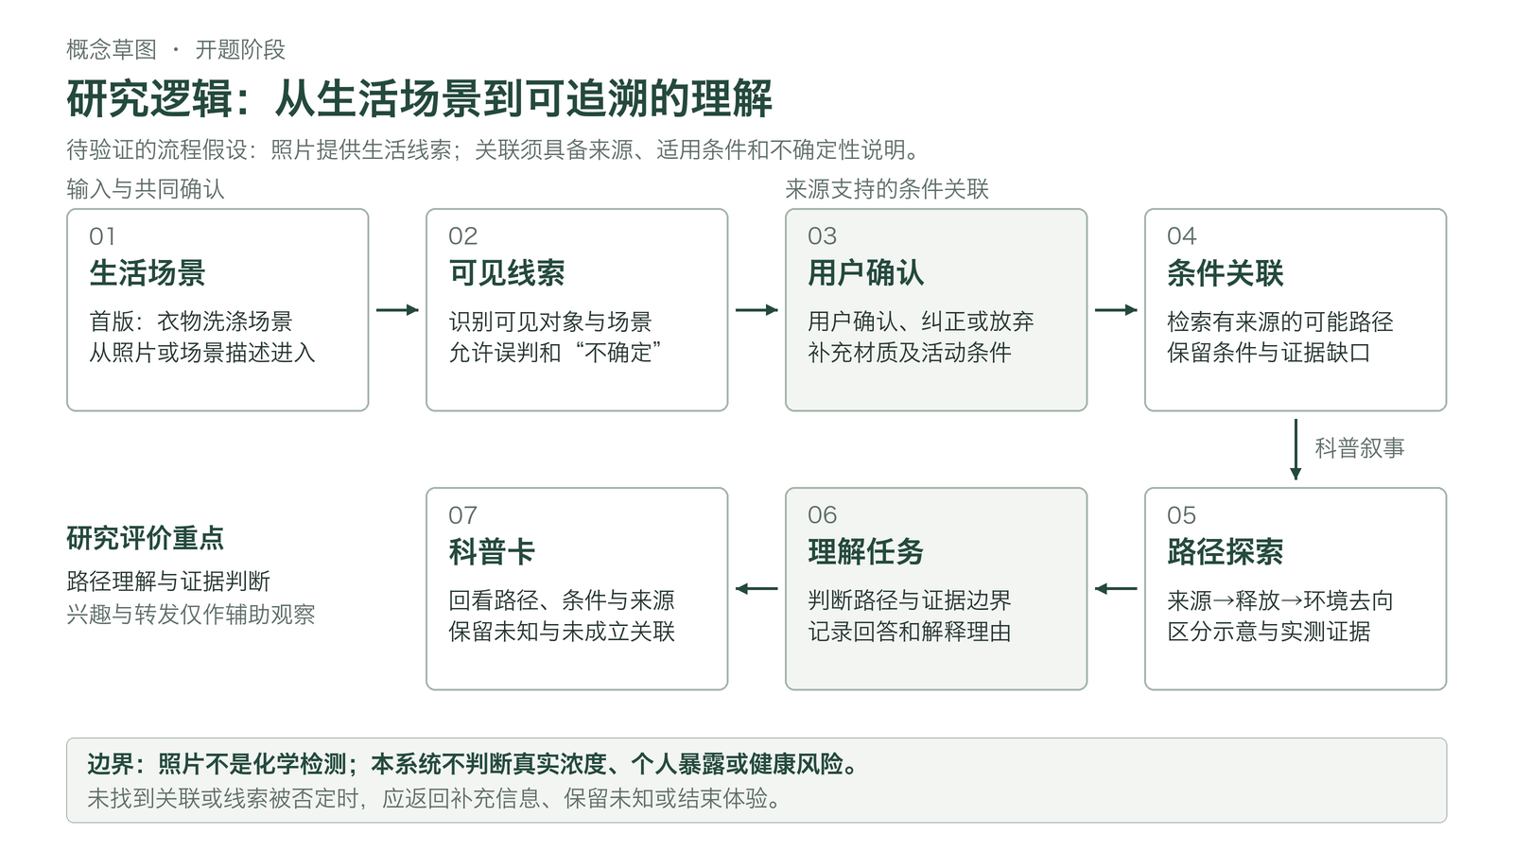
图1 照片驱动科普的研究逻辑概念草图
完整体验拟分为十步：选择照片、投入记忆终端、生成或载入场景、寻找可见线索、确认条件并匹配议题、探索路径、完成理解任务、生成科普卡、线上回看、自愿分享与朋友进入。图1将这些环节按信息逻辑合并呈现。用户可跳过空间观看直接阅读解释；无法生成场景时保留原图，不以技术失败阻断科普。没有足够依据时显示信息缺口，避免强行匹配污染物。

3.2 关键界面与信息呈现草图
表4 最小原型的关键界面构想
界面 | 用户看见与操作 | 解释内容 | 拟观察的表现
照片与线索 | 原图旁列出衣物或洗衣区；用户纠正类别 | 提示画面能提供的线索与不能提供的信息 | 能否发现误识别，能否保留未知
条件确认 | 核对衣物标签；选择合成材料、其他或未知 | 说明为什么材质和使用条件影响后续解释 | 是否把系统猜测当作已确认信息
路径探索 | 转动场景；点击一个热点，在面板中逐段展开路径节点 | 逐层展开来源、释放、处理与可能去向，附出处 | 能否解释箭头条件，是否误认为实测粒子
判断与反馈 | 回答照片能证明什么，并说明理由 | 反馈同时解释成立条件和缺失信息 | 能否用自己的话解释，而非仅记住选项
科普卡与回看 | 预览卡片；选择私人保存或自愿分享 | 一条知识、适用条件、非检测说明、来源与链接 | 离开现场后条件是否保留，朋友能否读懂

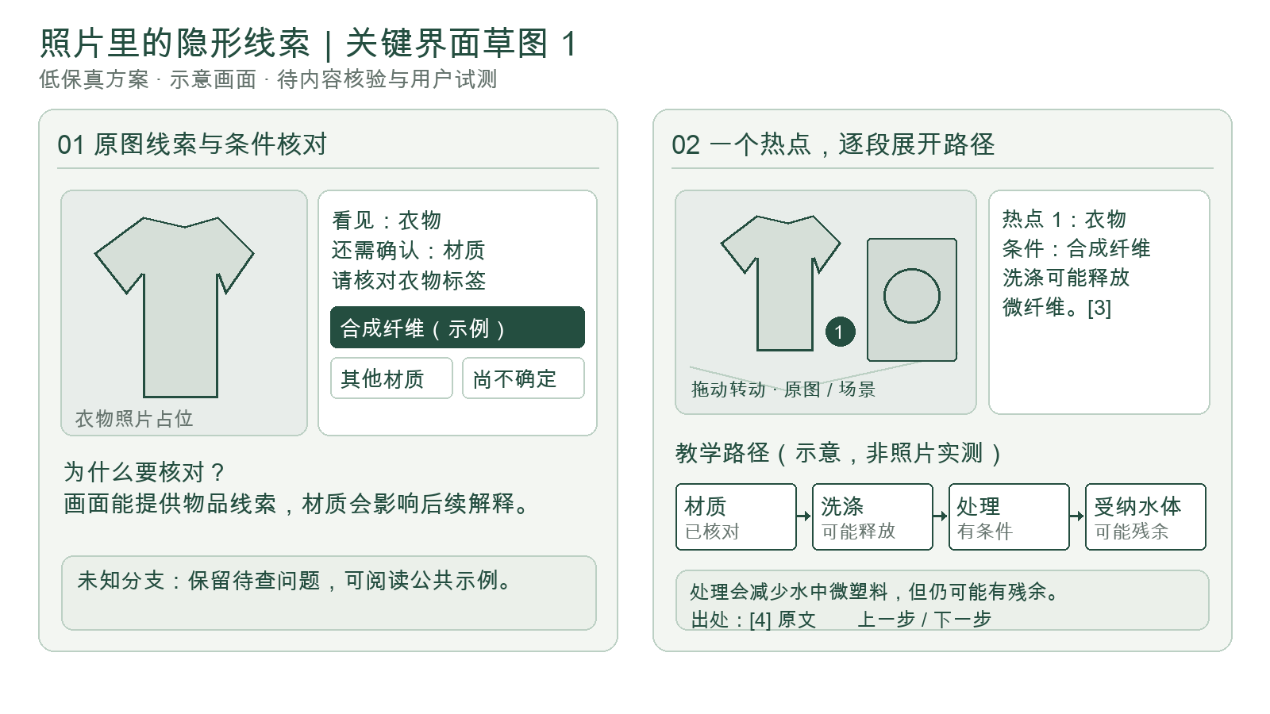
图2 线索核对与空间路径解释的低保真方案草图（拟制作界面，非已完成系统）
路径层采用“照片中的衣物—可能发生的洗涤释放—废水处理—条件性环境去向”的递进。原图里的衣物用细线框选，用户确认信息用有文字的标签，文献支持的解释用独立面板，教学推演用带“示意”标识的虚线。照片之外的处理设施和水体放在独立概念关系层，不伪装成照片重建出的真实管线。不同层次同时使用形状和文字区分，颜色只作辅助。点击衣物热点后，先核对材质，再逐段展开路径；未知材质时保留问题，不生成个人排放结论。粒子只在当前教学节点出现，不用数量暗示浓度。出处与对应解释相邻，用户能够原地打开来源或返回照片。

3.3 科普卡、线上回看与分享接力
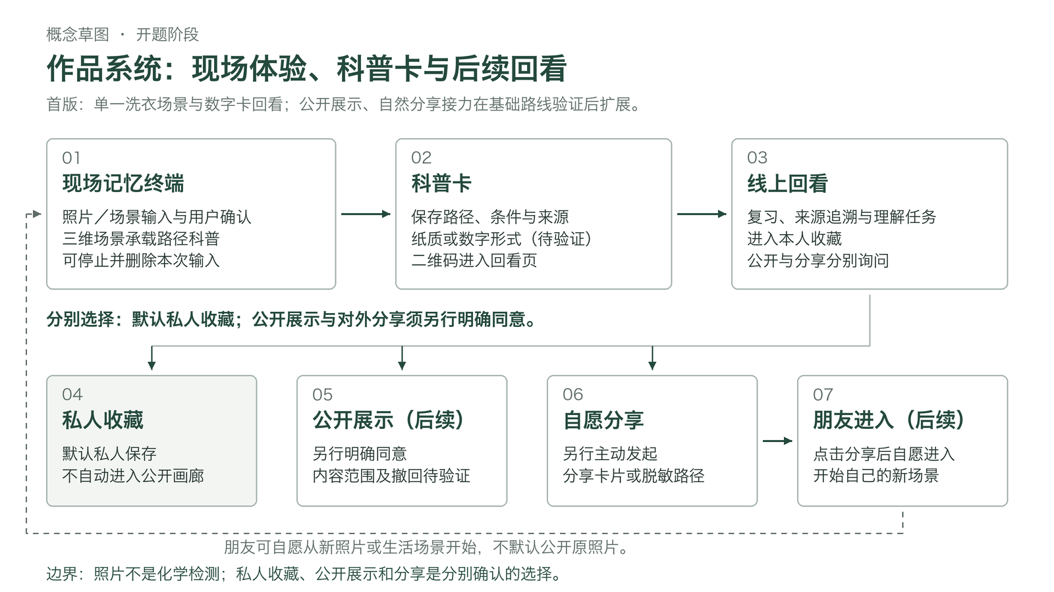
图3 现场记忆终端、科普卡与线上回看的系统概念草图
数字卡采用上下两层：第一层保留照片和“这件衣物洗涤后，纤维可能去哪里？”这一问题；第二层保留一条经核验知识、材质条件、非检测说明和出处。实体样张拟测试100×150毫米双面版式，正面呈现照片与问题，背面使用同一知识层级；尺寸及字号以可读性试测调整。若材质未知，卡片改写为“先核对材质，再讨论释放”，不套用合成纤维结论。分享长图保留两层，二维码和短链接连接完整解释。
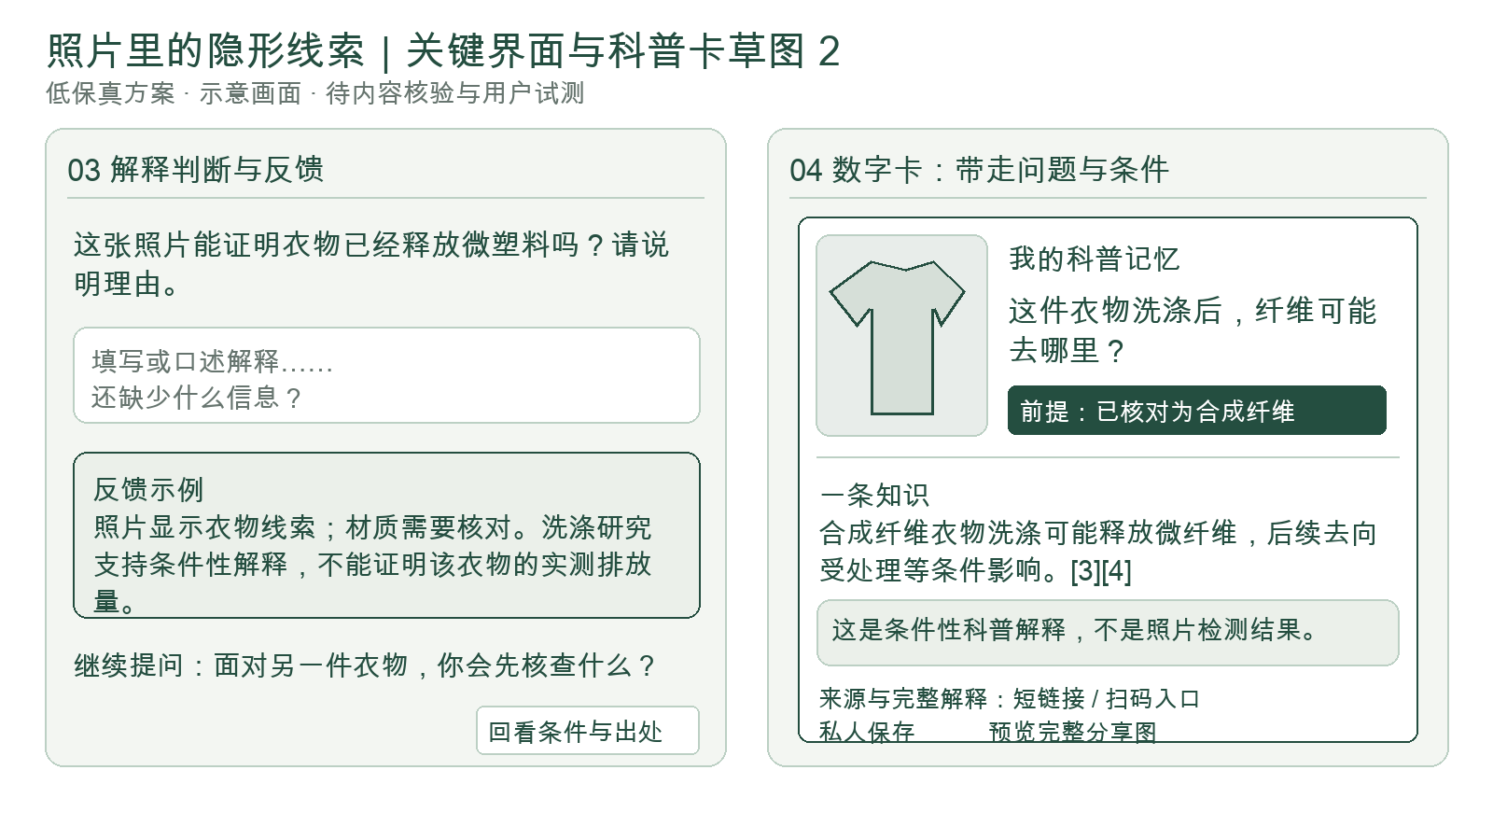
图4 判断反馈与数字科普卡版式草图（内容与版式待核验、试测）
线上回看拟默认仅由参与者选择保存，公开展厅与分享分别设置选择。分享图需在脱离网页后仍能保留知识与条件；接收者先阅读完整解释，再决定是否用自己的照片开启新体验。作品将记录自愿分享、打开与后续理解三类不同信息。传播接力是拟探索的使用方式，研究不预设参与者一定转发，也不以触达数量作为学习效果。

3.4 视觉、技术与空间组织
视觉表达拟以低饱和深绿、暖灰和半透明玻璃形成记忆终端的整体气质；强调色用于当前操作与确认状态，不用于健康危险等级。衣物和洗衣空间保留照片纹理，环境过程采用简化线图叠加，使真实画面与教学解释可辨。动效包括照片入仓、热点显露和路径逐段连接，均可暂停或跳过；转动时收起长文本，停下后固定解释面板，避免阅读追随画面。声音仅作可关闭的操作反馈。
展陈拟由一张桌面、电脑与单屏终端、简短操作引导及卡片出口组成，不预设已经取得校外场地。入口说明参与者可以选自备照片或公共示例，终端前同时提供原图与空间入口；完成后在独立区域预览卡片并选择保存。低保真阶段先检查坐姿观看、操作范围、文字大小和一次体验时长，再决定终端外壳、打印机及展示墙的制作。数字卡与手机回看承担离场阅读，以减少现场排队和设备要求。
技术结构拟分为照片输入与可选空间生成、线索核对、已核验内容匹配、交互呈现和卡片输出五层。知识内容与渲染代码独立维护，来源变更可以替换内容单元。场景热点首先由人工配置，自动定位仅作为后续试验。初版不依赖开放式模型自由生成科学结论；对识别失败和不适合场景保留明确反馈。该结构优先保证解释链可追溯，再扩展自动化。

四、创作基本思路与创作方法

4.1 研究流程与材料核验
研究按资料与内容核验、探索调研、问题转化、原型试测、理解评价和设计修订展开。文献阅读分别覆盖环境过程、公众认知、科学传播及交互表达；每条记录保留对象、方法、发现与局限，范围调研不宣称为完整系统综述。案例采用目标受众、情境入口、关系解释、证据与不确定性、反馈、治理责任和后续阅读等共同维度，避免仅比较视觉风格。
正式体验前，拟邀请具有环境科学背景的专业人员核对首个内容单元，重点检查微纤维与微塑料的区分、材质条件、废水路径、处理环节及风险表达。核验意见与修改保留版本；未通过核验的路径或文案不进入研究材料。无法及时取得合适专业支持时，先使用经核读的原文与保守条件表述制作低保真稿，延期开展涉及学习结论的正式评价。

4.2 科学内容的视觉转译与交互叙事创作
创作先将核读内容整理为节点、关系、条件和出处，再把它们转为视觉符号与操作。以洗涤单元为例：衣物轮廓对应可见物品，材质标签对应需核查条件，纤维线段对应释放示意，处理节点对应条件分支，虚线箭头对应未在照片中观察的过程。每条解释记录“原文依据—简化文案—图形动作—误读风险”，由内容核验和试测共同修订。设计不以自动生成多少画面为成果，而以这些转译关系是否清楚、可复用作为过程产出。
叙事创作先用分镜连接“注意到什么—还需确认什么—为什么可能发生—当前能判断什么—带走什么”。随后制作原图核对、条件确认、路径探索、判断反馈和卡片五类线框，试用统一示例核查阅读节奏。界面、图形与动效每次迭代都记录改变的依据；可用性反馈用于改操作，理解错误用于改内容和编码，主观偏好用于选择整体风格。三类证据分别对应设计决定。

4.3 探索访谈与理解任务
拟先试访1人检查流程，再开展约6—8人的探索访谈。参与者为可接触的非环境专业成年在校大学生，记录其背景与接触经历，尽量保留不同看法。每次约28分钟：说明研究与同意、自由联想、解释生活照片、绘制或口述来源路径、阅读统一材料、再次解释以及信息需求追问。访谈前不先讲解正确答案，以保留基线；先询问参与者如何理解，再针对其原话追问。
参与者可提供洗衣或晾晒场景照片，也可选择研究者准备的图片。提问将区分实际看见、经验推测和需要核查的信息，记录箭头含义、遗漏、疑问与反例。录音须单独取得同意，不同意时使用文字记录。分析以原话和任务表现建立编码，不将未提及直接记为不懂。逐人资料随后整理成理解困难、材料回应、候选策略和评价任务的对应矩阵；若未发现预设困难，保留该结果并调整方案。

4.4 设计转化与可用性迭代
原型的每项功能拟对应一项可观察问题。材质判断困难对应可跳过的确认项，箭头关系不清对应条件展开，误把渲染当检测对应原图对照和证据层次，卡片脱离情境后的误读对应条件保留。先完成纸面及可点击草图，再接入空间表现。拟以约5—6人的小规模试测观察操作错误、信息查找、解释反馈和完成阻碍；人数为实施预估，不代表可以发现所有问题。
迭代记录将说明问题发生在哪一步、对应原始观察、采用什么修改及再次试测后的表现。操作流畅、愿意继续或喜欢视觉效果，只用于判断体验与可用性，不替代理解评价。技术测试另行检查加载、重建失败回退、来源链接和卡片可读性，避免把渲染性能与科普效果混为同一指标。 作品表达另记录参与者记住的画面和动作，追问它对应哪一项解释或误读，据此调整构图、显露顺序和动效节奏。

4.5 同内容对照与理解评价
首轮比较拟设置二维图文交互版本与空间交互版本，均使用同一张经核验的示例照片、同一科学内容、条件确认、解释反馈、证据层次和任务；匹配逐段展开方式、解释触发次数与顺序、默认可见信息量。主要区别为二维过程图中的可点击节点与可转动场景中的空间热点，比较的是表达形式组合，而非证据分层本身的独立效果。先在统一示例下考察表达形式，再单独观察个人照片使用，不把个性化与三维同时改变后归因于某一个因素。阅读时长、设备和操作指导尽量一致，并记录实际差异。
初步预计招募24—32名符合范围的参与者，按预先生成的分配表随机进入两个条件，并记录基线知识与相关经历。设置等价的前后任务，避免直接重复同一答案；评分者在可行时不接触条件信息。该人数是资源与时间估计，不能作为充分统计效力的证明。试测后将结合主要指标变异、合理差异与招募资源调整方案；样本不足时明确采用探索性评价，以描述和案例分析报告结果。
表5 主要理解指标与任务
指标 | 任务示例 | 评分与记录
条件性来源解释 | 看到衣物照片后，哪些信息还需确认？ | 能否指出材质或使用条件；保留未知是否有理由
关系与路径解释 | 解释洗涤、排水、处理及环境之间的箭头 | 关系是否连贯，是否把所有排水直接等同进入海洋
证据边界辨别 | 这张照片与空间粒子能证明检出或浓度吗？为什么？ | 区分线索、用户信息、研究依据和教学推演
同主题新衣物情境的近迁移 | 面对另一张衣物场景，提出解释与核查问题 | 能否带着条件解释，不机械复述上一张图
体验与可用性（辅助） | 哪些步骤困难？是否愿意回看？ | 操作错误、完成时长、主观感受分别记录

理解评分拟采用0、1、2三级工作性规则：缺少关键依据或判断错误、部分正确但条件不完整、关系与条件解释完整。正确说明信息不足并给出原因可以得分；未完成任务单独标记，不自动记为0。规则将在试测中形成锚定例子并接受内容核验，必要时由第二位评分者独立评阅后讨论分歧。主要报告关系解释与证据边界表现，迁移为重要补充；不将多个分数任意加总为已验证量表。 例如问“原图和教学粒子能否证明这件衣物已经释放微塑料”：把粒子当作检出为0；回答不能但未解释条件为1；区分可见衣物、待核对材质与研究支持的可能过程，并说明缺少实测信息为2。此例用于试测校准，不把题目当作已验证量表。
定量记录拟比较两条件的基线、前后变化和错误类型，给出分布、差异估计及适当的不确定性范围；分析方法将在正式收集前固定，避免只选择有利结果。定性记录解释差异如何产生，关注技术吸引、信息负担和误读。对于小规模便利样本，结论限定为本次参与者、内容与设备条件，不外推到全体公众。

4.6 科普卡与分享接收者评价
卡片评价单独于现场前后任务进行。拟邀请约8—12名未参加现场体验的成年接收者，查看卡片或分享图后说明看见了什么、知识成立的条件、还需核查什么，再选择是否进入完整解释。研究邀请形成的接收与参与者自然分享分别标记，不将模拟邀请写成实际传播链。记录是否误以为照片已经检测出污染物，并追问造成该判断的文字或画面。
自愿分享率、打开情况与新照片创作仅作为传播过程记录，卡片理解与误读比例另行分析。个人照片与统一图片的比较先采取探索性任务，轮换观看顺序，并记录熟悉程度；在无法充分控制内容差异时只报告体验观察，不给出个性化提升理解的因果结论。打印版与数字版先检查条件文字、来源和链接的可读性，再决定是否纳入进一步评价。

4.7 知情同意、照片权限与研究记录
研究将在招募前按学校要求完成相应程序，向参与者说明任务、记录方式、退出办法和照片用途。研究参与、录音、私人保存、公开展示与分享分别取得选择，不以同意公开作为参与条件。照片输入前提示裁去人脸、地址和私人信息；原始照片优先留在本地受控目录，联系方式与研究编号分开保存，公开报告使用匿名材料。
原始照片与记录的保留期限拟在同意说明中明确，原则上在分析完成后30日内删除不再需要的可识别原始材料，学校另有要求时据其调整。参与者可在匿名汇总形成前撤回材料；公开内容提供撤回入口，已被第三方保存的分享图无法保证全部收回，该限制在分享前说明。研究不输出个人健康诊断或化学检测结论，内容纠错与来源更新保留版本记录。

五、创作重点、难点、创新与预期成果

5.1 研究重点
研究重点是建立从理解问题到设计决定的可追溯关系：以原始访谈与任务解释受众需要，以科学核验限定内容，以案例比较说明设计选择，以同内容评价检查理解表现。作品的重点机制为照片线索核对、条件性路径和证据分层。空间画面与卡片并列于这些机制之中，其形式价值需要在具体任务中说明，不能仅依靠技术新颖性。

5.2 主要难点及应对
表6 主要难点、控制方式与降级方案
难点 | 控制方式 | 条件不足时的处理
场景识别与事实混淆 | 原图对照、用户纠正、材质确认；保留未知 | 使用人工核对示例，不强行推荐
复杂过程被视觉简化 | 箭头保留条件，粒子标为教学示意；专业核验 | 减少节点与视觉效果，保留准确解释
单照片重建存在缺失 | 限制视角范围，提供原图切换和失败回退 | 使用原图或预先生成场景完成任务
理解与兴趣难以区分 | 固定主要理解任务；体验指标独立记录 | 报告描述性结果，不宣称因果或普遍有效
个人照片与设备差异 | 统一示例先比较形式，个人照片另作探索 | 先控制单设备与单场景，不同时扩多主题
卡片离开现场后失去条件 | 知识、条件与来源共同保留；接收者单独测试 | 数字卡先行，暂停未通过测试的打印或分享
招募、核验与制作时间有限 | 按内容与任务优先级推进，保留各阶段记录 | 缩小为一个核验单元及可演示原型

5.3 拟探索的创新与贡献
第一，探索以生活照片连接新污染物科普的情境化入口。照片的作用从视觉纪念延伸到提问与核对，使参与者有机会把熟悉物品接到条件性环境解释。研究将检验这种入口是否具有实际价值，而不将个性化本身认定为有效。第二，探索可见线索、用户确认、来源支持和教学推演的分层表达，将不能直接观察的过程与其证据边界同时呈现，并形成可复用的内容记录结构。
第三，探索现场体验、科普卡与线上回看的连续解释，关注内容离开现场后条件和出处能否保留。第四，在空间呈现与二维图文交互之间建立同内容评价，结合接收者任务记录理解、误读与使用障碍。上述均为拟研究的贡献，已有科普案例中的叙事、问答和反馈不作为本项目独创；最终创新性将在相关研究比较、实际实现和评价结果中审慎界定。

5.4 预期成果与交付范围
1. 研究文本：开题报告、后续研究报告或论文，以及明确研究范围、方法、结果与局限的论证。
2. 内容与证据：一个完成科学核验的科普单元、来源与条件记录、访谈及案例比较材料。
3. 设计原型：照片输入、线索确认、条件路径、理解反馈和数字科普卡的可演示系统；保留原图及失败回退。
4. 视觉与展示：关键界面、两张系统草图、卡片样式及现场展示方案；打印可行时补实体样张。
5. 评价记录：匿名任务资料、评分规则、对照分析、接收者理解记录及原型迭代依据。
最小毕业创作范围以一个核验内容单元和完整体验路径为基础。多个污染物主题、自动定位全部热点、大规模公开展厅及传播平台不作为第一阶段交付前提。是否扩展由科学核验、用户研究、设备表现与学校时间要求共同决定，避免系统功能增加后无法完成主要研究。

六、毕业创作进度及具体时间安排
表7 研究与创作进度安排
阶段 | 主要工作 | 阶段产出
2026.10.6 | 完成完整导师审阅稿与概念草图 | 七部分正文、核读来源、流程与界面卡片草图
2026.10.7—10.12 | 根据导师反馈收窄问题；核验内容；试访与准备招募 | 修订稿、内容核验记录、可用访谈流程
2026.10.13—10.23 | 开展探索访谈与材料任务；完善案例对照 | 匿名记录、困难—策略矩阵、低保真原型
2026.10.24—11.5 | 试测关键流程；补入实际依据与制作取舍 | 更新后的开题稿、草图与研究计划
2026.11.6—11.12 | 核对学校模板、引用、汇报时长并演练 | 报告与汇报材料定版
2026.11.13 | 开题汇报，记录评审意见 | 范围、方法及交付边界的修订要求
开题后第1—3周 | 依据意见完善内容、原型与评分任务 | 可用性记录、内容及任务版本
开题后第4—7周 | 实施对照任务与接收者评价，分析并修订 | 匿名数据、分析、最终设计取舍
后续制作与毕业阶段 | 完成展示、研究写作与归档，衔接学校正式日程 | 作品、研究报告与过程档案

开题前主要完成范围与方法论证，逐步补入真实调研依据；正式理解评价与作品完善安排在开题后。今天的稿件以现有材料形成完整研究方案，之后根据导师意见和新证据修订。若核验、招募或技术条件延迟，优先保留准确内容、清楚的研究问题和可执行任务，调整功能规模并如实说明进度。毕业提交日期以学校正式安排为准。

七、参考文献
正文采用顺序编码引用。网络资源访问日期为2026年10月6日；动态页面的内容与地区适用范围需结合实际使用时点复核。
[1] 国务院办公厅. 国务院办公厅关于印发新污染物治理行动方案的通知：国办发〔2022〕15号[EB/OL]. (2022-05-24)[2026-10-06]. 原文
[2] 生态环境部. 生态环境部固体废物与化学品司有关负责人就《重点管控新污染物清单（2023年版）》答记者问[EB/OL]. (2023-01-13)[2026-10-06]. 原文
[3] NAPPER I E, THOMPSON R C. Release of synthetic microplastic plastic fibres from domestic washing machines: Effects of fabric type and washing conditions[J]. Marine Pollution Bulletin, 2016, 112(1–2): 39–45. DOI: 10.1016/j.marpolbul.2016.09.025. 原文
[4] MURPHY F, EWINS C, CARBONNIER F, et al. Wastewater Treatment Works (WwTW) as a Source of Microplastics in the Aquatic Environment[J]. Environmental Science & Technology, 2016, 50(11): 5800–5808. DOI: 10.1021/acs.est.5b05416. 原文
[5] WORLD HEALTH ORGANIZATION. Dietary and inhalation exposure to nano- and microplastic particles and potential implications for human health[R/OL]. Geneva: WHO, 2022[2026-10-06]. ISBN: 9789240054608. 原文
[6] BERTHOLD T A, MCCRARY A, DEVILLENEUVE S, et al. Let’s talk about PFAS: Inconsistent public awareness about PFAS and its sources in the United States[J]. PLOS ONE, 2023, 18(11): e0294134. DOI: 10.1371/journal.pone.0294134. 原文
[7] FELIPE-RODRIGUEZ M, BÖHM G, DORAN R. What does the public think about microplastics? Insights from an empirical analysis of mental models elicited through free associations[J]. Frontiers in Psychology, 2022, 13: 920454. DOI: 10.3389/fpsyg.2022.920454. 原文
[8] DAHLSTROM M F. Using narratives and storytelling to communicate science with nonexpert audiences[J]. Proceedings of the National Academy of Sciences, 2014, 111(Suppl 4): 13614–13620. DOI: 10.1073/pnas.1320645111. 原文
[9] VAN DER BLES A M, VAN DER LINDEN S, FREEMAN A L J, et al. The effects of communicating uncertainty on public trust in facts and numbers[J]. Proceedings of the National Academy of Sciences, 2020, 117(14): 7672–7683. DOI: 10.1073/pnas.1913678117. 原文
[10] HARPER D. Talking about pictures: A case for photo elicitation[J]. Visual Studies, 2002, 17(1): 13–26. DOI: 10.1080/14725860220137345. 原文
[11] MAKRANSKY G, TERKILDSEN T S, MAYER R E. Adding immersive virtual reality to a science lab simulation causes more presence but less learning[J]. Learning and Instruction, 2019, 60: 225–236. DOI: 10.1016/j.learninstruc.2017.12.007. 原文
[12] MAYER R E, MORENO R. Nine Ways to Reduce Cognitive Load in Multimedia Learning[J]. Educational Psychologist, 2003, 38(1): 43–52. DOI: 10.1207/S15326985EP3801_6. 原文
[13] 李萌, 徐迎庆. 实体交互叙事视角下的信息设计研究[J]. 装饰, 2021(9): 24–28. DOI: 10.16272/j.cnki.cn11-1392/j.2021.09.001. 本稿核读机构公开摘要。 原文
[14] THE STORY OF STUFF PROJECT. The Story of Microfibers[EB/OL]. 2017[2026-10-06]. 原文
[15] NOAA NATIONAL CENTERS FOR ENVIRONMENTAL INFORMATION. Marine Microplastics[DB/OL]. [2026-10-06]. 原文
[16] SILENT SPRING INSTITUTE. PFAS Exchange[EB/OL]. [2026-10-06]. 原文
[17] U.S. ENVIRONMENTAL PROTECTION AGENCY. PFAS Communications Toolkit[EB/OL]. (2026-04-07)[2026-10-06]. 原文
[18] 中国科学院生态环境研究中心综合办公室. “实验室里的地球守望者”科普营活动在中心举行[EB/OL]. (2025-07-15)[2026-10-06]. 原文
[19] MESCHEDER L, DONG W, LI S, et al. Sharp Monocular View Synthesis in Less Than a Second[C/OL]//International Conference on Learning Representations. 2026[2026-10-06]. arXiv:2512.10685v2. DOI: 10.48550/arXiv.2512.10685. 原文

